# Džús

Janko má vybrať fľašu, v ktorej je **menej** džúsu **ako** vo fľaši **vpravo** od nej.

Vyber všetky fľaše, ktoré môže Janko vybrať.

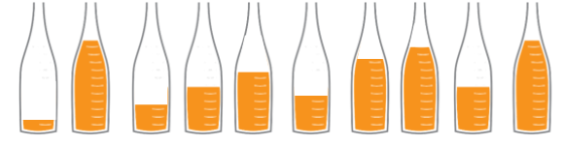

**Správna odpoveď**

